**Usuários**

Definimos como usuários dois tipos de pessoas. O primeiro tipo são as pessoas que iniciarão o seu atendimento em determinado estabelecimento, farão checkin no local, reservarão suas mesas, verificarão o cardápio, farão os seus pedidos, vão pagar sem a necessidade de filas ou de espera do garçom e sairão do local após a comprovação do pagamento que normalmente irá gerar um QR Code que será lido pela catraca e dessa forma irá liberar a saída do cliente. O outro tipo de usuário é normalmente o gestor/dono do estabelecimento, onde após cadastrado o seu estabelecimento ele terá acesso aos recursos de cadastro de cardápios, verificação e gestão de disponibilidade de mesas, gestão de estoque e recursos dos pratos disponíveis em seu estabelecimento, o cadastro e a gestão dos pedidos, gestão das comandas, e gestão de balanço de entradas e saídas baseado nas receitas de pagamento.

**Diagrama de casos de uso:**

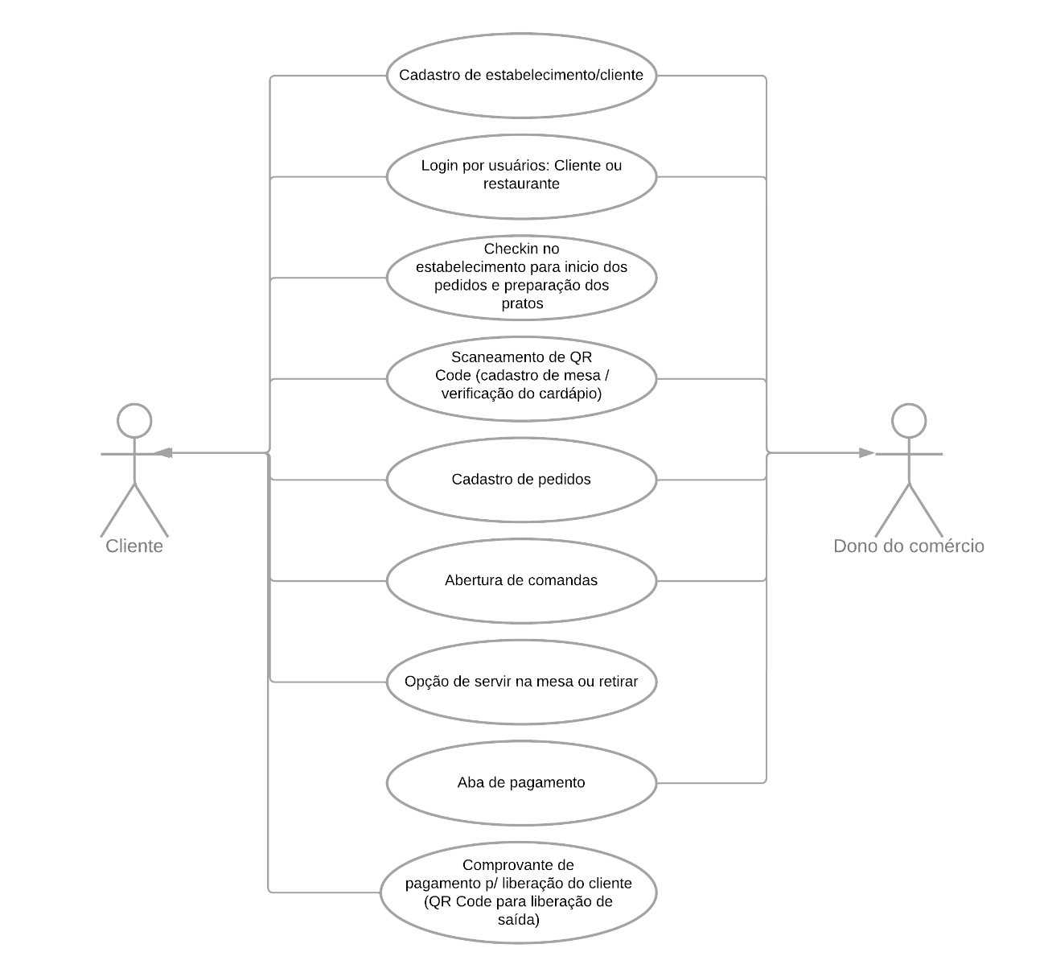

Figura : Diagrama de casos de uso (feito com aplicativo Lucidchart).

**Descrição textual do fluxo Cadastro de Estabelecimento/Cliente:**

* O usuário seleciona a opção cadastro;
* O sistema lê a requisição e direciona o usuário para um formulário;
* O usuário define a opção de tipo de usuário, se cliente ou dono de estabelecimento;
* Após selecionado o sistema verifica e direciona o usuário para o formulário conforme o tipo de usuário selecionado;
* O cliente preenche a ficha;
* O sistema faz a conferência dos dados do usuário e envia a ele um e-mail de confirmação do cadastro;
* O cliente faz a verificação dos dados através da confirmação do e-mail e o cadastro é finalizado.

Cenário Primário:

* Dean quer montar um restaurante com o seu irmão Sam;
* Dean entra no site de cadastro do Smart Roll;
* Dean entra na opção de cadastro;
* O sistema faz a leitura da solicitação e retorna um menu com as opções de tipo de usuário;
* Dean seleciona o tipo de perfil de dono de estabelecimento;
* O sistema retorna ao Dean o formulário que vai de encontro ao seu perfil com informações de CNPJ, endereço, horário de funcionamento etc.;
* Dean finaliza o cadastro;
* O sistema verifica os dados e os armazena;
* O sistema encaminha ao e-mail pessoal do Dean um e-mail para confirmação;
* Dean valida o seu cadastro através do e-mail enviado pelo sistema;

Cenário secundário:

* Jhonatan gosta de sair à noite com a sua esposa Eve;
* Jhonatan não gosta de demora no atendimento ou de pegar filas;
* Jhonatan resolve agilizar o seu atendimento e o pagamento de suas contas em seus lazeres através do aplicativo Smart Roll;
* Jhonatan entra no site de cadastro do Smart Roll;
* Jhonatan seleciona a opção cadastro;
* O sistema faz a leitura da solicitação de Jhonatan e o direciona para o menu de seleção de tipo de perfil do usuário;
* Jhonatan seleciona o tipo de usuário cliente;
* O sistema o direciona para o formulário destinado aos clientes;
* Jhonatan preenche com informações como RG, CPF, Cartão de crédito etc.;
* O sistema faz a leitura dos dados informados e os armazena;
* O sistema encaminha ao Jhonatan um email de confirmação;
* Jhonatan confirma o email enviado pelo sistema finalizando o cadastro;

**Descrição textual Login por usuário cliente ou restaurante:**

* O usuário entra com a informação de usuário e senha;
* O sistema faz a leitura e em sequência faz a busca no seu banco de dados;
* O sistema retorna ao usuário o perfil e os dados referentes as informações de login e senha informados;

Cenário Primário:

* Mateus decide sair para um jantar com a sua esposa;
* Para não pegar fila Mateus usa o aplicativo Smart Roll para evitar filas e para se antecipar em reservar uma mesa para ele e sua esposa;
* Mateus entra no aplicativo e seleciona a opção Login;
* O sistema verifica a requisição do cliente Mateus e o direciona para o menu de Login que pede como informação de acesso o usuário ou CPF/CNPJ do usuário;
* Mateus entra com as informações solicitadas;
* O sistema verifica os dados inseridos por Mateus, faz a busca em seu banco de dados e retorna ao Mateus a tela do seu perfil.

Cenário Secundário:

* Jorge tem uma casa do norte e pretende alterar o horário de funcionamento do seu estabelecimento;
* Para não gerar incomodo em seus clientes, Jorge decide alterar os dados de horário de funcionamento no Smart Roll;
* Jorge abre o aplicativo e seleciona a opção de Login;
* O sistema verifica a requisição de Jorge e o solicita informação de Usuário ou CPF/CNPJ;
* Jorge Preenche os dados solicitados;
* O sistema realiza a busca em seu banco de dados e retorna para Jorge o seu perfil;
* Jorge seleciona o menu de configurações;
* O sistema verifica a solicitação de Jorge e o retorna as opções disponíveis;
* Jorge seleciona a opção de alteração de horário de funcionamento do estabelecimento;
* Jorge altera o horário;
* O sistema verifica a alteração de Jorge e altera os dados de horário de funcionamento que estava em seu banco.

**Descrição textual Checkin no estabelecimento:**

* O cliente chega ao estabelecimento;
* Abre o aplicativo;
* Faz login no aplicativo;
* Seleciona a opção realizar Checkin;
* O sistema solicita a leitura do QR Code pelo usuário;
* AO finalizar a leitura o sistema abre um banco de dados que irá receber tudo o que for consumido no ID da mesa selecionada;

Cenário Primário:

* Samantha vai a um Happy Hour com suas amigas;
* Elas selecionam como point de seu Happy Hour um bar chamado Cocobongo;
* Chegando no Bar elas sentam-se na mesa 8, verificam o seu Qr Code;
* Fazem a leitura do Qr Code e consequentemente o Checkin;
* O sistema define a abertura da conta na mesa em que foi feito checkin;

Cenário Secundário:

* Pedro está atrasado para pegar o seu voo;
* Pedro se antecipa e faz o seu checkin no Subway e já encomenda o seu lanche;
* O sistema recebe a solicitação de Pedro e redireciona para o sistema do restaurante;
* Pedro ao chegar no aeroporto chega faltando 15 minutos para a partida do seu voo;
* No percurso Pedro faz o pagamento através do cartão de crédito;
* O sistema verifica o pagamento aprovado e repassa o Status ao estabelecimento de pedido pago;
* Pedro verifica e no painel está o seu pedido;
* Pedro já havia feito o pagamento e com a finalização do pedido Pedro faz somente a retirada do pedido através do comprovante gerado em Qr Code que é lido pelo estabelecimento.

**Descrição textual Escaneamento do Qr Code**

* Após feito o login no estabelecimento;
* O sistema utiliza o mesmo Qr Code do checkin para direcionar o usuário para o cardápio do estabelecimento;
* O cliente faz o pedido;
* O sistema faz a leitura da solicitação do usuário, armazena o valor da solicitação no banco de dados do ID da mesa e solicita o pedido do prato ao sistema do estabelecimento.

Cenário Primário:

* Joel quer conhecer um restaurante que abriu nas proximidades do seu bairro;
* Ao chegar no estabelecimento, Joel abriu o aplicativo e logou;
* Logo após o login Joel fez o checkin na mesa 6;
* O sistema verificou o checkin de Joel na mesa 6 e em resposta a solicitação de Joel, encaminhou o cardápio para que Joel escolhesse a sua refeição;
* Joel seleciona o seu prato;
* O sistema capta a solicitação, faz o registro no banco de dados da mesa e direciona o pedido para o sistema do estabelecimento;

Cenário Secundário:

* Denise quer fazer a pesquisa da faixa de preço de refeições próximo de seu trabalho;
* Com alguns folhetos de estabelecimento Denise verificou que o QR Code de seus cardápios estava disponível;
* Denise faz a leitura do Qr Code;
* O sistema verifica a solicitação e direciona Denise para o cardápio descrito no Qr Code;
* E retorna a Denise o Cardápio do estabelecimento.

**Descrição textual Cadastro de pedidos:**

* O usuário verifica o cardápio e seleciona o item desejado;
* O sistema faz a leitura do item selecionado e faz um insert do item selecionado pelo cliente em seu sistema;
* O pedido selecionado pelo cliente é recebido pelo sistema do estabelecimento e redirecionado para a cozinha para o preparo dele.

Cenário Primário:

* Vinicius está no point do açaí e vai fazer o pedido de sua sobremesa;
* Vinicius seleciona a sua sobremesa e faz o seu pedido;
* O sistema faz a leitura e comunica ao sistema do restaurante sobre o pedido do Vinicius;
* O valor e a informação do pedido do Vinicius são incluídos no banco de dados do pedido de Vinicius.

Cenário Secundário:

* Daniele encontrou um prato de seu aguardo;
* Daniele abriu o pedido em relação ao seu prato selecionado;
* O sistema fez o registro de seu pedido no banco de dados do ID de sua mesa;
* Daniele viu outra opção que a agradava mais;
* Daniela cancelou o anterior e adicionou o novo pedido do qual ela teve a preferência;
* O sistema então apagou o primeiro dado inserido em seu banco, notificou a cozinha de que o pedido havia sido cancelado;
* O sistema então inseriu o novo pedido de Daniele no banco de dados e notificou a cozinha sobre o novo pedido.

**Descrição textual Abertura de Comanda:**

* Cliente faz o checkin no estabelecimento;
* Seu ID fica relacionado ao ID da mesa que foi feito o checkin;
* O sistema abre um banco de dados para os itens consumidos, relacionando o ID do cliente, o ID da mesa gerando uma comanda/conta do consumo;

Cenário Primário:

* César vai até um restaurante e fez checkin na mesa 7;
* O sistema identifica o Checkin de César e associa o seu ID ao ID da mesa 7;
* César faz o pedido de uma porção de batata acompanhada de um guaraná;
* O sistema faz a abertura do banco de dados e já imputa os dados que foram solicitados pelo cliente;
* César abre o aplicativo, vai até a sua comanda e verifica que o seu pedido já foi computado em sua conta;

Cenário Secundário:

* Will está a fim de se refrescar enquanto desfruta de uma porção de algo;
* Ele então faz o checkin em uma mesa na frutaria e começa a verificar o cardápio do estabelecimento;
* O sistema verifica o login de Will e associa o seu ID ao ID da mesa selecionada, e após abre um banco de dados para imputar os pedidos que serão feitos por Will;
* Will seleciona como pedido uma limonada Suíça e uma porção de carne seca acebolada;
* O sistema faz a leitura da solicitação do Will e imputa em seu banco de dados a informação e os valores dos itens solicitados;

**Descrição textual servir na Mesa ou retirar no local:**

* O cliente faz um pedido;
* O sistema faz a leitura do pedido, e retorna ao cliente a pergunta se o cliente vai comer no local ou se vai retirar;
* O cliente seleciona comer no local;
* O sistema verifica o dando informado pelo cliente;
* O sistema solicita que o cliente selecione uma mesa para que seja feito o checkin;

**Descrição textual servir na Mesa ou retirar no local:**

* O cliente faz um pedido;
* O sistema faz a leitura do pedido, e retorna ao cliente a pergunta se o cliente vai comer no local ou se vai retirar;
* O cliente seleciona retirar;
* O sistema verifica o dando informado pelo cliente;
* O sistema gera um código para retirada do pedido e retorna esse código para o cliente informar no ato de retirada do pedido;

Cenário Primário:

* Eberte pretende comprar uma pizza para sua Família no sábado à noite;
* Eberte seleciona a pizzaria próxima de sua casa para fazer o pedido através do App;
* O sistema verifica a solicitação do Eberte e lhe retorna o cardápio em sua tela;
* Eberte seleciona a pizza de sua preferência;
* O sistema lê a requisição de Eberte e envia a requisição ao sistema da Pizzaria;
* A Pizzaria confirma o pedido para Eberte;
* O sistema recebe a confirmação e direciona Eberte para a tela de pagamento;
* Eberte já tinha o seu cartão cadastrado no App;
* O sistema fez a leitura dos dados do cartão do Eberte e concluiu a transação;
* O sistema gerou um código único e o direcionou para que o Eberte o passasse a balconista no ato de retirada do seu produto;

Cenário Secundário:

* Robson entra no atlas bar e através do App faz o pedido de uma torre de Chopp para tomar com seus amigos;
* O sistema verifica a solicitação de Robson e Observa que ele não chegou a fazer checkin em nenhuma mesa;
* O app solicita ao Robson que ele faça checkin em alguma mesa;
* O sistema apresenta em sua tela o número das mesas disponíveis para que o Robson possa fazer Checkin;
* Robson seleciona uma mesa e realiza o Checkin.

**Descrição textual Aba de pagamento:**

* O cliente seleciona a opção de realizar pagamento;
* O sistema verifica a solicitação do cliente;
* O sistema busca em seu banco de dados o ID do cliente o ID da mesa que o cliente fez Checkin;
* Puxa os dados do cliente e envia para o sistema de pagamento;
* O sistema identifica o pagamento e faz a liberação do cliente;

Cenário Primário:

* Robson decide fechar a conta e ir embora;
* Robson seleciona a opção de pagamento no aplicativo;
* O sistema verifica a solicitação e busca os dados do Robson no Banco de dados;
* O sistema verifica e faz a transação no cartão cadastrado do Robson;
* O sistema verifica a aprovação na transação e finaliza o processo.

Cenário Secundário:

* Tiago é dono de um estabelecimento e quer verificar o andamento do balanço do dia;
* Tiago seleciona a opção de visualização de débitos pagos e a pagar;
* O sistema lê a solicitação de Tiago e lhe retorna o valor recebido até o momento e os pendentes em receber;
* O sistema retorna também a quantidade de Checkouts;
* Fábio verifica e mantém o controle de disponibilidade do estabelecimento, além do controle de entrada e saída de seu balanço financeiro.

**Descrição textual Comprovante de Pagamento/geração do QR Code:**

* Após finalizado o pagamento o sistema confirma, e envia para o estabelecimento;
* Baseado no sistema do estabelecimento, o sistema retorna ao cliente um QR code;
* O Cliente usa o QR Code e a catraca ao fazer a leitura do mesmo e verificar no sistema o Status de conta paga libera a catraca para saída do cliente;

Cenário Primário:

* Após finalizado o processo de pagamento;
* O sistema gera um QR Code em conjunto com o sistema do estabelecimento;
* Robson recebe o QR Code gerado;
* Robson Escaneia o Qr Code na catraca de saída;
* O sistema verifica a solicitação e libera a saída de Robson;

Cenário Secundário:

* Gerson esqueceu-se de realizar o pagamento de sua conta;
* Arrumou outro Qr Code para tentar sair do estabelecimento;
* O sistema leu o Qr Code e verificou que ele já havia sido utilizado para sair;
* O sistema não liberou a catraca e retornou ao usuário a mensagem Qr Code invalido.